“以质取胜 创先争优”活动
简 报
第66期
（总第180期）
“创先争优”活动办公室 | 2012年11月20日

积极践行职责，强化CCC实验室监管

——CCC实验室专项检查工作的汇报会在京召开

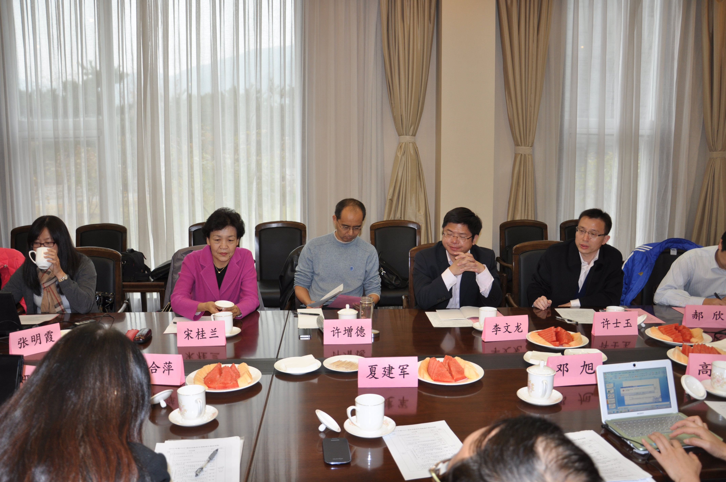
近日，2012年度CCC实验室专项检查工作的汇报会在京召开，认可中心及相关配合认证机构就今年CCC指定实验室专项监督检查情况向认监委领导进行了汇报。本年度的CCC指定实验室专项监督检查工作得到了委领导的充分肯定。
CCC指定实验室专项监督检查是认可中心的年度重点工作之一，由认可二处负责承担。第六党支部高度重视CCC指定实验室专项监督检查工作的重要性，指定一名党员和一名入党积极分子承担此项重要工作。他们在做好日常认可评审工作的同时，加班加点的完成了共涉及六类产品领域共60家次CCC指定实验室的专项监督检查工作。在认监委和中心领导的正确指导下，在相关认证机构的大力配合下，本年度核查工作共成立了6个专项检查项目组，组建12个现场检查专家组，安排检查专家50余人，累积安排现场检查467人日。同时，今年的核查充分贯彻了委领导“创新监管模式”的要求，创新检查方式，大量采用飞行检查，同时配备权威专家，结合能力验证活动和试点先行的方式，充分考虑核查工作的公正性和权威性，保证了核查工作的有效性。核查重点由硬向软转变，关注人员的实际检测能力；量化评分考核，使综合评价具有可比性；与认可中心的认可监督工作进行联动，充分发挥行政监管的威慑力和认可监督的约束力，实现监督结果的信息共享和协同处理等措施，从而进一步提高CCC专项监督的实施效果。
今年是CCC认证制度实施10周年。CCC强制性产品认证制度实施十年来，对提升我国产品质量安全水平、保障公共安全、规范企业生产、引导市场消费起到了积极的作用；同时，发挥着对产业转型的推动作用，为国民经济持续健康发展提供了有效的基础支撑。认可中心第六党支部充分发挥支部战斗堡垒作用和党员的先锋模范作用，通过党课、交流等多种形式，提倡“提升自己，奉献社会”，以积极饱满的工作热情投入到CCC实验室专项检查工作，为CCC强制性产品认证制度的实施作着应有贡献。

